**4.3. Искусство Китая**

* В древнем Китае, люди, претендующие на должность высшего чиновника, должны были сдать экзамены на каллиграфию и стихосложение.
* Умение сочинять стихи, занятие живописи считалось обязательным для образованного человека.
* Каменная пагода – буддийский храм в виде многоярусных башен.
* 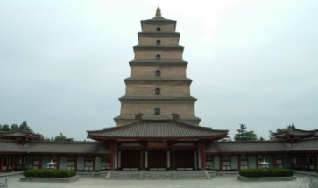
* Традиционный сад в Китае обязательно включает в себя четыре элемента  
  . Вода, олицетворяющая изменчивость жизни.  
  . Камень, как постоянство и стабильность  
  . Растения, несущие красоту  
  . Архитектура, как место для размышление, созерцания, беседы и отдыха.
* 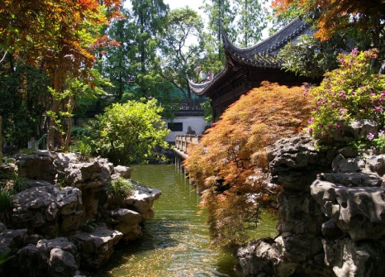  
  Китайская живописи создавалась на куске тонкой шёлковой материи, которые для сохранения скатывали в свиток. В период Тан установились формы вертикальных и горизонтальных свитков.
* 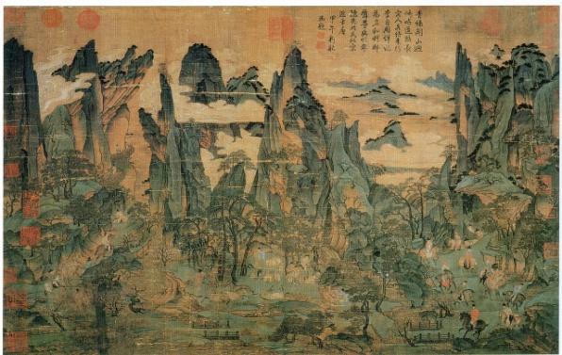 Ли Джаодао  
  Путешествие императора Минхуана в Шу. Горизонтальный свиток эпохи Тан. Фрагмент
* . Для создания картины применялась тушь, традиционно используемая в Китае и рецепт её сохраняется несколько тысячелетий, для живописи и каллиграфии.
* 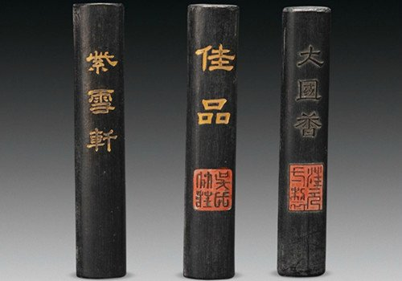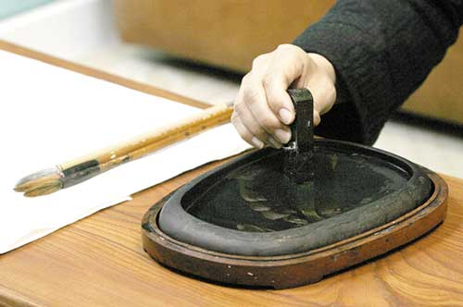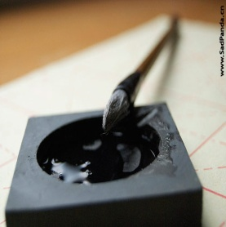Инструменты китайского художника и каллиграфа: палочки туши и камень для её растирания